Зеркальные линии Тадж-Махала

Базовый уровень

1) Нарисуйте отражение фигуры в данной зеркальной линии:

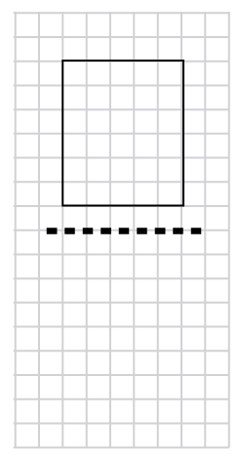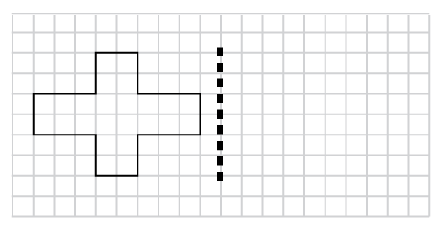

2) Отметьте линии симметрий в нижеприведенных фигурах:

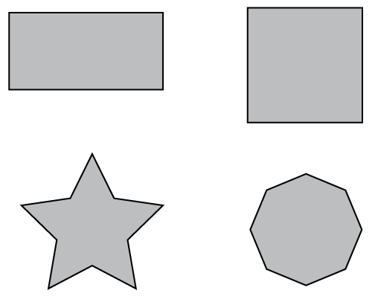
Средний уровень

1) Отметьте линии симметрий в нижеприведенных фигурах:

2) Нарисуйте отражение фигуры по оси у.
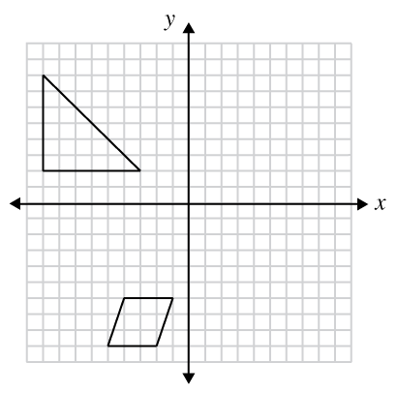

3) Нарисуйте отражение фигуры по оси х.
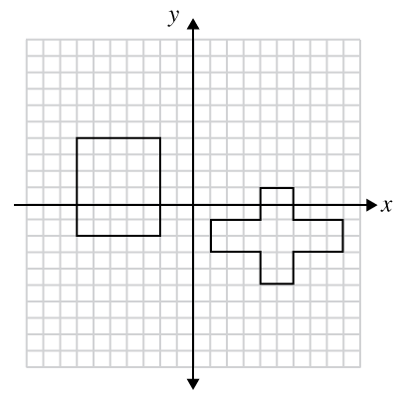

Углубленный уровень

1) Нарисуйте отражение фигуры по оси у.
2) Нарисуйте отражение фигуры по оси х.
3) Нарисуйте отражение фигуры по линии y = x.
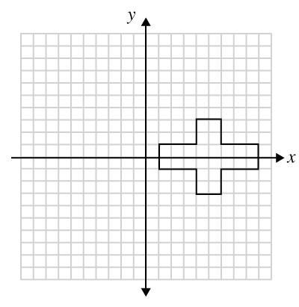

Ответы

Базовый уровень

1)
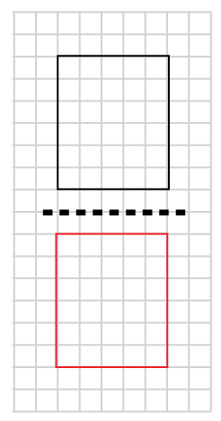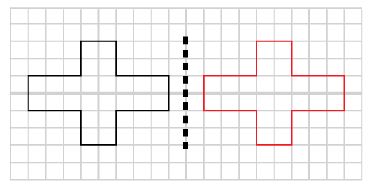

2)
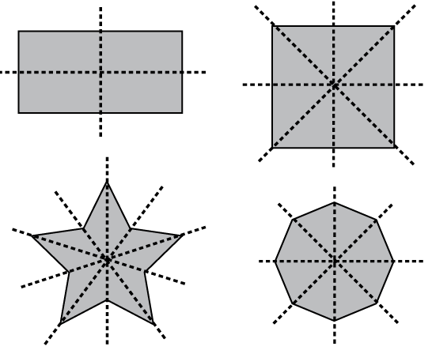
Средний уровень

1)
2)
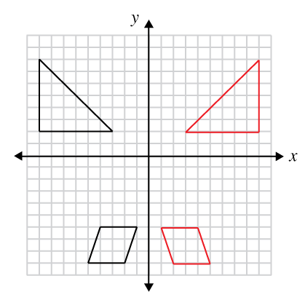
3)
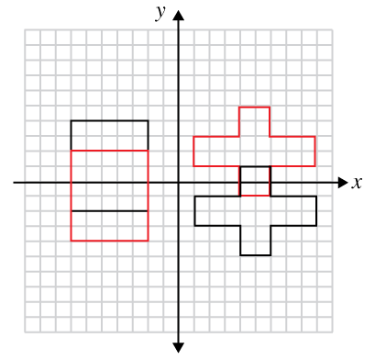

Углубленный уровень

1)
2)
3)
